ALV REPORTS

1. ALV Report using list

*&---------------------------------------------------------------------*  
*& Report ZNIDH_ALV_LIST_DISP  
*&---------------------------------------------------------------------*  
*&  
*&---------------------------------------------------------------------*  
REPORT ZNIDH_ALV_LIST_DISP NO STANDARD PAGE HEADING LINE-COUNT 20(3) LINE-SIZE 500 MESSAGE-ID ZNIDH_MSG.  
  
INCLUDE ZNIDH_ALV_LIST_DISP_TOPINC.  
  
select-OPTIONS s_vbeln for lv_vbeln OBLIGATORY.  
  
INITIALIZATION.  
  
clear :  wa_fieldcat , lt_fieldcat.  
s_vbeln-low = '0000000001'.  
s_vbeln-high = '0000000100'.  
append s_vbeln.  
  
at SELECTION-SCREEN on s_vbeln.  
  select single vbeln  
    into lv_vbeln  
    from vbak  
    where vbeln in s_vbeln.  
  
    if sy-subrc eq 0.  
      MESSAGE s000.  
    else.  
      MESSAGE e001.  
    endif.  
  
START-OF-SELECTION.  
    perform get_alv_fieldcat.  
    perform get_vbe_data.  
end-of-SELECTION.  
    perform disp_alv_fieldcat.  
*&---------------------------------------------------------------------*  
*& Form get_alv_fieldcat  
*&---------------------------------------------------------------------*  
FORM get_alv_fieldcat .  
  "VBELN  
  wa_fieldcat-col_pos = '1'.  
  wa_fieldcat-seltext_l = 'Sales Document'.  
  wa_fieldcat-fieldname = 'VBELN'.  
  wa_fieldcat-tabname = 'lt_tab'.  
  
  append wa_fieldcat to lt_fieldcat.  
  clear wa_fieldcat.  
  
  "ERNAM  
  wa_fieldcat-col_pos = '2'.  
  wa_fieldcat-seltext_l = 'Name of the person'.  
  wa_fieldcat-fieldname = 'ERNAM'.  
  wa_fieldcat-tabname = 'lt_tab'.  
  
  
  append wa_fieldcat to lt_fieldcat.  
  clear wa_fieldcat.  
  
  "VBTYP  
  wa_fieldcat-col_pos = '3'.  
  wa_fieldcat-seltext_l = 'SD Document Type'.  
  wa_fieldcat-fieldname = 'VBTYP'.  
  wa_fieldcat-tabname = 'lt_tab'.  
  
  
  append wa_fieldcat to lt_fieldcat.  
  clear wa_fieldcat.  
  
  "AUART  
  wa_fieldcat-col_pos = '4'.  
  wa_fieldcat-seltext_l = 'Sales Document Category'.  
  wa_fieldcat-fieldname = 'AUART'.  
  wa_fieldcat-tabname = 'lt_tab'.  
  
  
  append wa_fieldcat to lt_fieldcat.  
  clear wa_fieldcat.  
  
  "WAERK  
  wa_fieldcat-col_pos = '5'.  
  wa_fieldcat-seltext_l = 'SD Document Currency'.  
  wa_fieldcat-fieldname = 'WAERK'.  
  wa_fieldcat-tabname = 'lt_tab'.  
  
  
  append wa_fieldcat to lt_fieldcat.  
  clear wa_fieldcat.  
  
  "VKORG  
  wa_fieldcat-col_pos = '6'.  
  wa_fieldcat-seltext_l = 'Sales Organization'.  
  wa_fieldcat-fieldname = 'VKORG'.  
  wa_fieldcat-tabname = 'lt_tab'.  
  
  
  append wa_fieldcat to lt_fieldcat.  
  clear wa_fieldcat.  
  
ENDFORM.  
*&---------------------------------------------------------------------*  
*& Form get_vbe_data  
*&---------------------------------------------------------------------*  
FORM get_vbe_data .  
  select vbeln ernam vbtyp auart waerk vkorg  
    into table lt_tab  
    from vbak  
    where vbeln in s_vbeln.  
  
  if sy-subrc eq 0.  
    MESSAGE s000.  
  else.  
    MESSAGE e001.  
  endif.  
ENDFORM.  
*&---------------------------------------------------------------------*  
*& Form disp_alv_fieldcat  
*&---------------------------------------------------------------------*  
FORM disp_alv_fieldcat .  
  CALL FUNCTION 'REUSE_ALV_LIST_DISPLAY'  
  EXPORTING  
     I_CALLBACK_PROGRAM             = sy-repid  
     IT_FIELDCAT                    =  lt_fieldcat  
  
    TABLES  
      t_outtab                       = lt_tab  
   EXCEPTIONS  
     PROGRAM_ERROR                  = 1  
     OTHERS                         = 2  
            .  
*  IF sy-subrc <> 0.  
*  " Implement suitable error handling here  
*  
*  ENDIF.  
  
  
ENDFORM.

INCLUDE PROGRAM FOR THIS

*&---------------------------------------------------------------------*  
*& Include          ZNIDH_ALV_LIST_DISP_TOPINC  
*&---------------------------------------------------------------------*  
  
  
types : begin of ls_tab,  
        vbeln type vbeln_va, "Sales document  
        ernam type ernam, "Name of the person who created the object  
        vbtyp type vbtyp, "SD Document category  
        auart type auart, "Sales document type  
        waerk type waerk,"SD Socument currency  
        vkorg type vkorg, "Sales Organization  
  
       end of ls_tab.  
  
data : lt_tab type STANDARD TABLE OF ls_tab,  
       lt_fieldcat type slis_t_fieldcat_alv,  
       wa_fieldcat type slis_fieldcat_alv,   "work area fieldcat  
       lv_vbeln type vbeln.

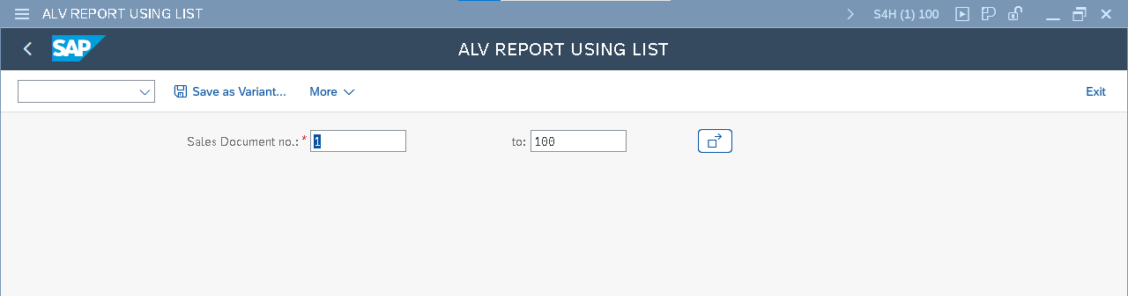

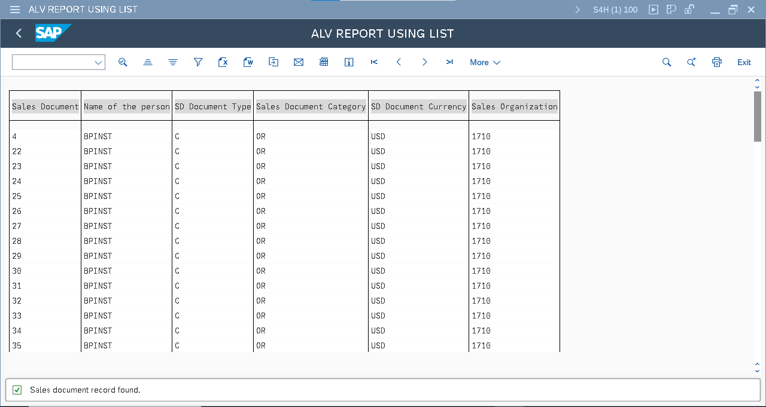

1. ALV REPORTS USING GRID

*&---------------------------------------------------------------------*  
*& Report ZNIDH_ALV_GRID_DISP  
*&---------------------------------------------------------------------*  
  
REPORT ZNIDH_ALV_GRID_DISP NO STANDARD PAGE HEADING LINE-COUNT 20(3) LINE-SIZE 500 MESSAGE-ID ZNIDH_MSG.  
  
INCLUDE ZNIDH_ALV_LIST_DISP_TOPINC.  
  
select-OPTIONS s_vbeln for lv_vbeln OBLIGATORY.  
  
INITIALIZATION.  
  
clear :  wa_fieldcat , lt_fieldcat.  
s_vbeln-low = '0000000001'.  
s_vbeln-high = '0000000100'.  
append s_vbeln.  
  
at SELECTION-SCREEN on s_vbeln.  
  select single vbeln  
    into lv_vbeln  
    from vbak  
    where vbeln in s_vbeln.  
  
    if sy-subrc eq 0.  
      MESSAGE s000.  
    else.  
      MESSAGE e001.  
    endif.  
  
START-OF-SELECTION.  
    perform get_alv_fieldcat.  
    perform get_vbe_data.  
end-of-SELECTION.  
    perform disp_alv_fieldcat.  
*&---------------------------------------------------------------------*  
*& Form get_alv_fieldcat  
*&---------------------------------------------------------------------*  
FORM get_alv_fieldcat .  
  "VBELN  
  wa_fieldcat-col_pos = '1'.  
  wa_fieldcat-seltext_l = 'Sales Document'.  
  wa_fieldcat-fieldname = 'VBELN'.  
  wa_fieldcat-tabname = 'lt_tab'.  
  
  append wa_fieldcat to lt_fieldcat.  
  clear wa_fieldcat.  
  
  "ERNAM  
  wa_fieldcat-col_pos = '2'.  
  wa_fieldcat-seltext_l = 'Name of the person'.  
  wa_fieldcat-fieldname = 'ERNAM'.  
  wa_fieldcat-tabname = 'lt_tab'.  
  
  
  append wa_fieldcat to lt_fieldcat.  
  clear wa_fieldcat.  
  
  "VBTYP  
  wa_fieldcat-col_pos = '3'.  
  wa_fieldcat-seltext_l = 'SD Document Type'.  
  wa_fieldcat-fieldname = 'VBTYP'.  
  wa_fieldcat-tabname = 'lt_tab'.  
  
  
  append wa_fieldcat to lt_fieldcat.  
  clear wa_fieldcat.  
  
  "AUART  
  wa_fieldcat-col_pos = '4'.  
  wa_fieldcat-seltext_l = 'Sales Document Category'.  
  wa_fieldcat-fieldname = 'AUART'.  
  wa_fieldcat-tabname = 'lt_tab'.  
  
  
  append wa_fieldcat to lt_fieldcat.  
  clear wa_fieldcat.  
  
  "WAERK  
  wa_fieldcat-col_pos = '5'.  
  wa_fieldcat-seltext_l = 'SD Document Currency'.  
  wa_fieldcat-fieldname = 'WAERK'.  
  wa_fieldcat-tabname = 'lt_tab'.  
  
  
  append wa_fieldcat to lt_fieldcat.  
  clear wa_fieldcat.  
  
  "VKORG  
  wa_fieldcat-col_pos = '6'.  
  wa_fieldcat-seltext_l = 'Sales Organization'.  
  wa_fieldcat-fieldname = 'VKORG'.  
  wa_fieldcat-tabname = 'lt_tab'.  
  
  
  append wa_fieldcat to lt_fieldcat.  
  clear wa_fieldcat.  
  
ENDFORM.  
*&---------------------------------------------------------------------*  
*& Form get_vbe_data  
*&---------------------------------------------------------------------*  
FORM get_vbe_data .  
  select vbeln ernam vbtyp auart waerk vkorg  
    into table lt_tab  
    from vbak  
    where vbeln in s_vbeln.  
  
  if sy-subrc eq 0.  
    MESSAGE s000.  
  else.  
    MESSAGE e001.  
  endif.  
ENDFORM.  
*&---------------------------------------------------------------------*  
*& Form disp_alv_fieldcat  
*&---------------------------------------------------------------------*  
FORM disp_alv_fieldcat .  
  CALL FUNCTION 'REUSE_ALV_GRID_DISPLAY'  
  EXPORTING  
  
     I_CALLBACK_PROGRAM                = sy-repid  
     IT_FIELDCAT                       = lt_fieldcat  
  
    TABLES  
      t_outtab                          = lt_tab  
   EXCEPTIONS  
     PROGRAM_ERROR                     = 1  
     OTHERS                            = 2  
            .  
  IF sy-subrc <> 0.  
* Implement suitable error handling here  
  ENDIF.  
  
ENDFORM.

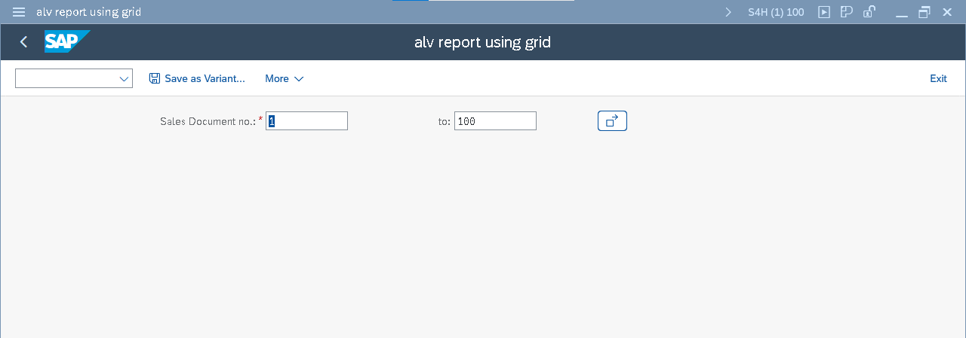

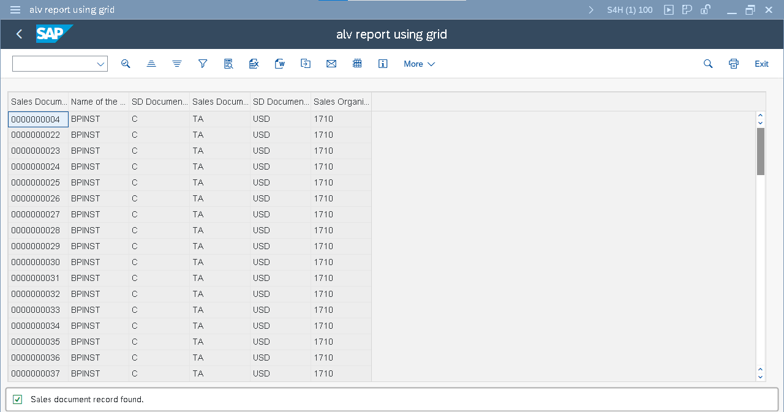

1. ALV REPORTS USING GRID JOINS

*&---------------------------------------------------------------------*  
*& Report ZNIDH_ALV_JOINSGRID_DISP  
*&---------------------------------------------------------------------*  
*&  
*&---------------------------------------------------------------------*  
REPORT ZNIDH_ALV_JOINSGRID_DISP NO STANDARD PAGE HEADING LINE-COUNT 20(3) LINE-SIZE 500 MESSAGE-ID ZNIDH_MSG.  
  
INCLUDE ZNIDH_ALV_JOINS_DISP_TOPINC.  
  
select-OPTIONS s_vbeln for lv_vbeln OBLIGATORY.  
  
INITIALIZATION.  
  
clear :  wa_fieldcat , lt_fieldcat.  
s_vbeln-low = '0000000001'.  
s_vbeln-high = '0000000100'.  
append s_vbeln.  
  
at SELECTION-SCREEN on s_vbeln.  
  select single vbeln  
    into lv_vbeln  
    from vbak  
    where vbeln in s_vbeln.  
  
    if sy-subrc eq 0.  
      MESSAGE s000.  
    else.  
      MESSAGE e001.  
    endif.  
  
START-OF-SELECTION.  
    perform get_alv_fieldcat.  
    perform get_vbe_data.  
end-of-SELECTION.  
    perform disp_alv_fieldcat.  
*&---------------------------------------------------------------------*  
*& Form get_alv_fieldcat  
*&---------------------------------------------------------------------*  
FORM get_alv_fieldcat .  
  "VBELN  
  wa_fieldcat-col_pos = '1'.  
  wa_fieldcat-seltext_l = 'Sales Document'.  
  wa_fieldcat-fieldname = 'VBELN'.  
  wa_fieldcat-tabname = 'lt_tab'.  
  
  append wa_fieldcat to lt_fieldcat.  
  clear wa_fieldcat.  
  
  "ERNAM  
  wa_fieldcat-col_pos = '2'.  
  wa_fieldcat-seltext_l = 'Name of the person'.  
  wa_fieldcat-fieldname = 'ERNAM'.  
  wa_fieldcat-tabname = 'lt_tab'.  
  
  
  append wa_fieldcat to lt_fieldcat.  
  clear wa_fieldcat.  
  
  "VBTYP  
  wa_fieldcat-col_pos = '3'.  
  wa_fieldcat-seltext_l = 'SD Document Type'.  
  wa_fieldcat-fieldname = 'VBTYP'.  
  wa_fieldcat-tabname = 'lt_tab'.  
  
  
  append wa_fieldcat to lt_fieldcat.  
  clear wa_fieldcat.  
  
  "AUART  
  wa_fieldcat-col_pos = '4'.  
  wa_fieldcat-seltext_l = 'Sales Document Category'.  
  wa_fieldcat-fieldname = 'AUART'.  
  wa_fieldcat-tabname = 'lt_tab'.  
  
  
  append wa_fieldcat to lt_fieldcat.  
  clear wa_fieldcat.  
  
  "WAERK  
  wa_fieldcat-col_pos = '5'.  
  wa_fieldcat-seltext_l = 'SD Document Currency'.  
  wa_fieldcat-fieldname = 'WAERK'.  
  wa_fieldcat-tabname = 'lt_tab'.  
  
  
  append wa_fieldcat to lt_fieldcat.  
  clear wa_fieldcat.  
  
  "VKORG  
  wa_fieldcat-col_pos = '6'.  
  wa_fieldcat-seltext_l = 'Sales Organization'.  
  wa_fieldcat-fieldname = 'VKORG'.  
  wa_fieldcat-tabname = 'lt_tab'.  
  
  
  append wa_fieldcat to lt_fieldcat.  
  clear wa_fieldcat.  
  
  "POSNR  
  wa_fieldcat-col_pos = '7'.  
  wa_fieldcat-seltext_l = 'Sales Document Item'.  
  wa_fieldcat-fieldname = 'POSNR'.  
  wa_fieldcat-tabname = 'lt_tab'.  
  
  
  append wa_fieldcat to lt_fieldcat.  
  clear wa_fieldcat.  
  
  "MATNR  
  wa_fieldcat-col_pos = '8'.  
  wa_fieldcat-seltext_l = 'Material Number'.  
  wa_fieldcat-fieldname = 'MATNR'.  
  wa_fieldcat-tabname = 'lt_tab'.  
  
  
  append wa_fieldcat to lt_fieldcat.  
  clear wa_fieldcat.  
  
  
  "MATWA  
  wa_fieldcat-col_pos = '9'.  
  wa_fieldcat-seltext_l = 'Material Entered'.  
  wa_fieldcat-fieldname = 'MATWA'.  
  wa_fieldcat-tabname = 'lt_tab'.  
  
  
  append wa_fieldcat to lt_fieldcat.  
  clear wa_fieldcat.  
  
  "PMATN  
  wa_fieldcat-col_pos = '10'.  
  wa_fieldcat-seltext_l = 'Pricing Reference Material'.  
  wa_fieldcat-fieldname = 'PMATN'.  
  wa_fieldcat-tabname = 'lt_tab'.  
  
  
  append wa_fieldcat to lt_fieldcat.  
  clear wa_fieldcat.  
  
ENDFORM.  
*&---------------------------------------------------------------------*  
*& Form get_vbe_data  
*&---------------------------------------------------------------------*  
FORM get_vbe_data .  
  select vbak~vbeln  
         vbak~ernam  
         vbak~vbtyp  
         vbak~auart  
         vbak~waerk  
         vbak~vkorg  
  
         vbap~posnr  
         vbap~matnr  
         vbap~matwa  
         vbap~pmatn  
    into table lt_tab  
    from vbak inner join vbap on vbak~vbeln = vbap~vbeln  
    where vbak~vbeln in s_vbeln.  
  
  if sy-subrc eq 0.  
    MESSAGE s000.  
  else.  
    MESSAGE e001.  
  endif.  
ENDFORM.  
*&---------------------------------------------------------------------*  
*& Form disp_alv_fieldcat  
*&---------------------------------------------------------------------*  
FORM disp_alv_fieldcat .  
  CALL FUNCTION 'REUSE_ALV_GRID_DISPLAY'  
  EXPORTING  
  
     I_CALLBACK_PROGRAM                = sy-repid  
     IT_FIELDCAT                       = lt_fieldcat  
  
    TABLES  
      t_outtab                          = lt_tab  
   EXCEPTIONS  
     PROGRAM_ERROR                     = 1  
     OTHERS                            = 2  
            .  
  IF sy-subrc <> 0.  
* Implement suitable error handling here  
  ENDIF.  
  
ENDFORM.

INCLUDE PROGRAM FOR THIS

*&---------------------------------------------------------------------*  
*& Include          ZNIDH_ALV_JOINS_DISP_TOPINC  
*&---------------------------------------------------------------------*  
  
types : begin of ls_tab,  
        vbeln type vbeln_va, "Sales document  
        ernam type ernam, "Name of the person who created the object  
        vbtyp type vbtyp, "SD Document category  
        auart type auart, "Sales document type  
        waerk type waerk,"SD Socument currency  
        vkorg type vkorg, "Sales Organization  
  
        posnr TYPE posnr_va, "Sales Document Item  
        matnr TYPE matnr, "Material Number  
        matwa TYPE matwa, "Material Entered  
        pmatn TYPE pmatn, "Pricing Reference Material  
  
       end of ls_tab.  
  
data : lt_tab type STANDARD TABLE OF ls_tab,  
       lt_fieldcat type slis_t_fieldcat_alv,  
       wa_fieldcat type slis_fieldcat_alv,  
       lv_vbeln type vbeln.

OUTPUT

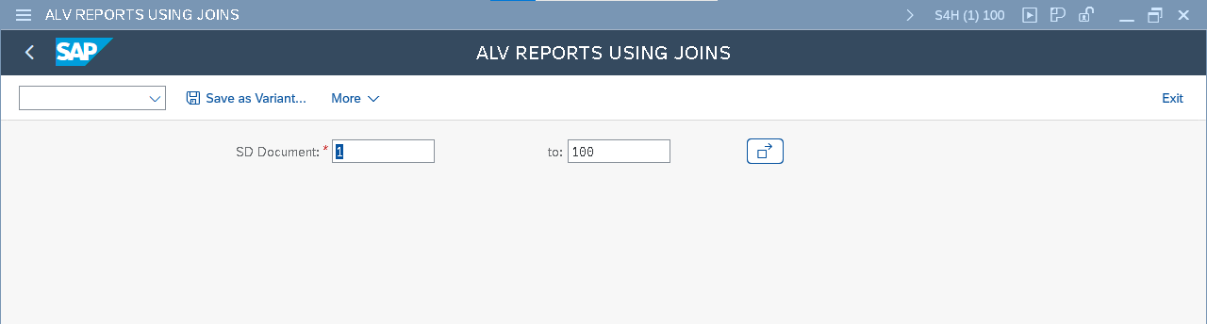

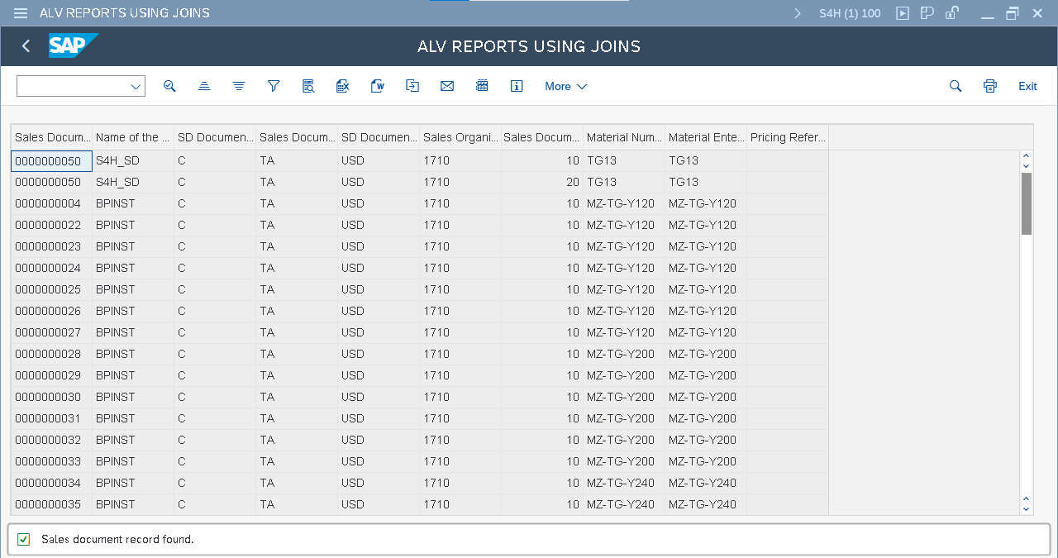

4)ALV REPORTS USING GRID CREATING LOGO

*&---------------------------------------------------------------------*  
*& Report ZNIDH_ALV_LOGO  
*&---------------------------------------------------------------------*  
*&  
*&---------------------------------------------------------------------*  
REPORT ZNIDH_ALV_LOGO NO STANDARD PAGE HEADING LINE-COUNT 20(3) LINE-SIZE 500 MESSAGE-ID ZNIDH_MSG.  
  
INCLUDE ZNIDH_ALV_LOGO_TOPINC.  
  
select-options s_vbeln for lv_vbeln.  
  
INITIALIZATION.  
clear : lt_tab, lt_fieldcat, wa_fieldcat.  
s_vbeln-low = '1'.  
s_vbeln-high = '100'.  
append s_vbeln.  
  
at SELECTION-SCREEN on s_vbeln.  
  select single vbeln  
    into lv_vbeln  
    from vbak  
    where vbeln in s_vbeln.  
  
  if sy-subrc eq 0.  
    MESSAGE s000.  
  else.  
    MESSAGE e001.  
  ENDIF.  
  
START-OF-SELECTION.  
  perform get_alv_fcat.  
  perform get_vbe_data.  
end-of-SELECTION.  
  perform disp_alv_fieldcat.  
  
*&---------------------------------------------------------------------*  
*& Form get_alv_fcat  
*&---------------------------------------------------------------------*  
FORM get_alv_fcat .  
  "VBELN  
  wa_fieldcat-col_pos = '1'.  
  wa_fieldcat-seltext_l = text-001.  
  wa_fieldcat-fieldname = cs_vbeln.  
  wa_fieldcat-tabname = cs_tab.  
  
  append wa_fieldcat to lt_fieldcat.  
  clear wa_fieldcat.  
  
  "ERNAM  
  wa_fieldcat-col_pos = '2'.  
  wa_fieldcat-seltext_l = text-002.  
  wa_fieldcat-fieldname = cs_ernam.  
  wa_fieldcat-tabname = cs_tab.  
  
  
  append wa_fieldcat to lt_fieldcat.  
  clear wa_fieldcat.  
  
  "VBTYP  
  wa_fieldcat-col_pos = '3'.  
  wa_fieldcat-seltext_l = text-003.  
  wa_fieldcat-fieldname = cs_auart.  
  wa_fieldcat-tabname = cs_tab.  
  
  
  append wa_fieldcat to lt_fieldcat.  
  clear wa_fieldcat.  
  
  "AUART  
  wa_fieldcat-col_pos = '4'.  
  wa_fieldcat-seltext_l = text-004.  
  wa_fieldcat-fieldname = cs_auart.  
  wa_fieldcat-tabname = cs_tab.  
  
  
  append wa_fieldcat to lt_fieldcat.  
  clear wa_fieldcat.  
  
  "WAERK  
  wa_fieldcat-col_pos = '5'.  
  wa_fieldcat-seltext_l = text-005.  
  wa_fieldcat-fieldname = cs_waerk.  
  wa_fieldcat-tabname = cs_tab.  
  
  
  append wa_fieldcat to lt_fieldcat.  
  clear wa_fieldcat.  
  
  "VKORG  
  wa_fieldcat-col_pos = '6'.  
  wa_fieldcat-seltext_l = text-006.  
  wa_fieldcat-fieldname = cs_vkorg.  
  wa_fieldcat-tabname = cs_tab.  
  
  
  append wa_fieldcat to lt_fieldcat.  
  clear wa_fieldcat.  
  
ENDFORM.  
*&---------------------------------------------------------------------*  
*& Form get_vbe_data  
*&---------------------------------------------------------------------*  
FORM get_vbe_data .  
  select vbeln ernam vbtyp auart waerk vkorg  
    into table lt_tab  
    from vbak  
    where vbeln in s_vbeln.  
  
  if sy-subrc eq 0.  
    MESSAGE s000.  
  else.  
    MESSAGE e001.  
  endif.  
  
ENDFORM.  
  
FORM disp_alv_fieldcat.  
  
  ty_layout-no_colhead = 'X'.  
  ty_layout-no_hline = 'X'.  
  ty_layout-no_vline = 'X'.  
  
  CALL FUNCTION 'REUSE_ALV_GRID_DISPLAY'  
  EXPORTING  
  
     I_CALLBACK_PROGRAM                = sy-repid  
*     I_CALLBACK_PF_STATUS_SET          = ' '  
*     I_CALLBACK_USER_COMMAND           = ' '  
     I_CALLBACK_TOP_OF_PAGE            = 'UST_LOGO '  
*     I_CALLBACK_HTML_TOP_OF_PAGE       = ' '  
*     I_CALLBACK_HTML_END_OF_LIST       = ' '  
*     I_STRUCTURE_NAME                  =  
*     I_BACKGROUND_ID                   = ' '  
     I_GRID_TITLE                      = 'LOGO DISPLAY'  
*     I_GRID_SETTINGS                   =  
*     IS_LAYOUT                         =  
     IT_FIELDCAT                       =  lt_fieldcat  
  
*  
    TABLES  
      t_outtab                          = lt_tab  
   EXCEPTIONS  
     PROGRAM_ERROR                     = 1  
     OTHERS                            = 2  
            .  
  IF sy-subrc <> 0.  
* Implement suitable error handling here  
  ENDIF.  
  
  
ENDFORM.  
  
form ust_logo.  
   data : lt_header type slis_t_listheader,  
         wa_header type slis_listheader.  
  
   wa_header-typ = 'S'.  
   wa_header-info = 'UST HYDERABAD'.  
   wa_header-key = 'SAP ABAP'.  
   append wa_header to lt_header.  
  
   wa_header-typ = 'S'.  
   wa_header-info = sy-datum.  
   wa_header-key = sy-uzeit.  
    append wa_header to lt_header.  
  
   CALL FUNCTION 'REUSE_ALV_COMMENTARY_WRITE'  
     EXPORTING  
       it_list_commentary       = lt_header  
      I_LOGO                   = 'ZNIDH_LOGO'  " oaer object name  
*      I_END_OF_LIST_GRID       =  
*      I_ALV_FORM               =  
             .  
  
  
  
ENDFORM.

INCLUDE PROGRAM FOR THIS

*&---------------------------------------------------------------------*  
*& Include          ZNIDH_ALV_LOGO_TOPINC  
*&---------------------------------------------------------------------*  
  
  
types : begin of ls_tab,  
        vbeln type vbeln_va, "Sales document  
        ernam type ernam, "Name of the person who created the object  
        vbtyp type vbtyp, "SD Document category  
        auart type auart, "Sales document type  
        waerk type waerk,"SD Socument currency  
        vkorg type vkorg, "Sales Organization  
  
       end of ls_tab.  
  
data : lt_tab type STANDARD TABLE OF ls_tab,  
       lt_fieldcat type slis_t_fieldcat_alv,  
       wa_fieldcat type slis_fieldcat_alv,  
       lv_vbeln type vbeln,  
       TY_LAYOUT TYPE SLIS_LAYOUT_ALV.  
  
constants : cs_tab(10) type c value 'lt_tab',  
            cs_vbeln(10) type c value 'VBELN',  
            cs_ernam(10) type c value 'ERNAM',  
            cs_vbtyp(10) type c value 'VBTYP',  
            cs_auart(10) type c value 'AUART',  
            cs_waerk(10) type c value 'WAERK',  
            cs_vkorg(10) type c value 'VKORG'.

OUTPUT:

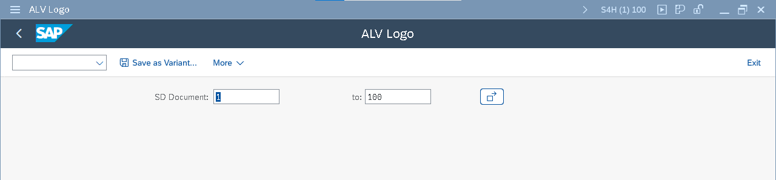

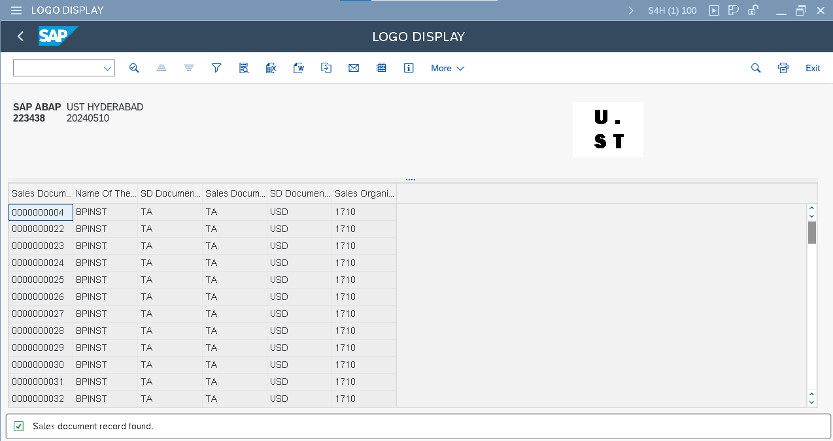

1. ALV REPORTS GRID MERGE

*&---------------------------------------------------------------------*  
*& Report ZNIDH_ALV_GRID_MERGE  
*&---------------------------------------------------------------------*  
*&  
*&---------------------------------------------------------------------*  
REPORT ZNIDH_ALV_GRID_MERGE NO STANDARD PAGE HEADING LINE-COUNT 20(3) LINE-SIZE 500 MESSAGE-ID ZNIDH_MSG.  
  
INCLUDE ZNIDH_ALV_MERGE.  
  
select-OPTIONS s_vbeln for lv_vbeln OBLIGATORY.  
  
INITIALIZATION.  
  
clear :  wa_fieldcat , lt_fieldcat.  
s_vbeln-low = '1'.  
s_vbeln-high = '100'.  
append s_vbeln.  
  
at SELECTION-SCREEN on s_vbeln.  
  select single vbeln  
    into lv_vbeln  
    from vbak  
    where vbeln in s_vbeln.  
  
    if sy-subrc eq 0.  
      MESSAGE s000.  
    else.  
      MESSAGE e001.  
    endif.  
  
START-OF-SELECTION.  
    perform get_alv_fieldcat.  
    perform get_vbe_data.  
end-of-SELECTION.  
    perform disp_alv_fieldcat.  
*&---------------------------------------------------------------------*  
*& Form get_alv_fieldcat  
*&---------------------------------------------------------------------*  
FORM get_alv_fieldcat .  
  CALL FUNCTION 'REUSE_ALV_FIELDCATALOG_MERGE'  
   EXPORTING  
    I_PROGRAM_NAME               = sy-repid  
     I_INTERNAL_TABNAME           = 'lt_tab'  
     I_STRUCTURE_NAME             = 'vbak'  
*     I_CLIENT_NEVER_DISPLAY       = 'X'  
*     I_INCLNAME                   =  
*     I_BYPASSING_BUFFER           =  
*     I_BUFFER_ACTIVE              =  
    CHANGING  
      ct_fieldcat                  = lt_fieldcat  
   EXCEPTIONS  
     INCONSISTENT_INTERFACE       = 1  
     PROGRAM_ERROR                = 2  
     OTHERS                       = 3  
            .  
  IF sy-subrc <> 0.  
* Implement suitable error handling here  
  ENDIF.  
  
*  "VBELN  
*  wa_fieldcat-col_pos = '1'.  
*  wa_fieldcat-seltext_l = 'Sales Document'.  
*  wa_fieldcat-fieldname = 'VBELN'.  
*  wa_fieldcat-tabname = 'lt_tab'.  
*  
*  append wa_fieldcat to lt_fieldcat.  
*  clear wa_fieldcat.  
*  
*  "ERNAM  
*  wa_fieldcat-col_pos = '2'.  
*  wa_fieldcat-seltext_l = 'Name of the person'.  
*  wa_fieldcat-fieldname = 'ERNAM'.  
*  wa_fieldcat-tabname = 'lt_tab'.  
*  
*  
*  append wa_fieldcat to lt_fieldcat.  
*  clear wa_fieldcat.  
*  
*  "VBTYP  
*  wa_fieldcat-col_pos = '3'.  
*  wa_fieldcat-seltext_l = 'SD Document Type'.  
*  wa_fieldcat-fieldname = 'VBTYP'.  
*  wa_fieldcat-tabname = 'lt_tab'.  
*  
*  
*  append wa_fieldcat to lt_fieldcat.  
*  clear wa_fieldcat.  
*  
*  "AUART  
*  wa_fieldcat-col_pos = '4'.  
*  wa_fieldcat-seltext_l = 'Sales Document Category'.  
*  wa_fieldcat-fieldname = 'AUART'.  
*  wa_fieldcat-tabname = 'lt_tab'.  
*  
*  
*  append wa_fieldcat to lt_fieldcat.  
*  clear wa_fieldcat.  
*  
*  "WAERK  
*  wa_fieldcat-col_pos = '5'.  
*  wa_fieldcat-seltext_l = 'SD Document Currency'.  
*  wa_fieldcat-fieldname = 'WAERK'.  
*  wa_fieldcat-tabname = 'lt_tab'.  
*  
*  
*  append wa_fieldcat to lt_fieldcat.  
*  clear wa_fieldcat.  
*  
*  "VKORG  
*  wa_fieldcat-col_pos = '6'.  
*  wa_fieldcat-seltext_l = 'Sales Organization'.  
*  wa_fieldcat-fieldname = 'VKORG'.  
*  wa_fieldcat-tabname = 'lt_tab'.  
*  
*  
*  append wa_fieldcat to lt_fieldcat.  
*  clear wa_fieldcat.  
  
ENDFORM.  
*&---------------------------------------------------------------------*  
*& Form get_vbe_data  
*&---------------------------------------------------------------------*  
FORM get_vbe_data .  
  select *  
    into table lt_tab  
    from vbak  
    where vbeln in s_vbeln.  
  
  if sy-subrc eq 0.  
    MESSAGE s000.  
  else.  
    MESSAGE e001.  
  endif.  
ENDFORM.  
*&---------------------------------------------------------------------*  
*& Form disp_alv_fieldcat  
*&---------------------------------------------------------------------*  
FORM disp_alv_fieldcat .  
 CALL FUNCTION 'REUSE_ALV_GRID_DISPLAY'  
  EXPORTING  
*    I_INTERFACE_CHECK                 = ' '  
*    I_BYPASSING_BUFFER                = ' '  
*    I_BUFFER_ACTIVE                   = ' '  
    I_CALLBACK_PROGRAM                = sy-repid  
*    I_CALLBACK_PF_STATUS_SET          = ' '  
*    I_CALLBACK_USER_COMMAND           = ' '  
*    I_CALLBACK_TOP_OF_PAGE            = ' '  
*    I_CALLBACK_HTML_TOP_OF_PAGE       = ' '  
*    I_CALLBACK_HTML_END_OF_LIST       = ' '  
    I_STRUCTURE_NAME                  = 'vbak'  
*    I_BACKGROUND_ID                   = ' '  
*    I_GRID_TITLE                      =  
*    I_GRID_SETTINGS                   =  
*    IS_LAYOUT                         =  
    IT_FIELDCAT                       = lt_fieldcat  
*    IT_EXCLUDING                      =  
*    IT_SPECIAL_GROUPS                 =  
*    IT_SORT                           =  
*    IT_FILTER                         =  
*    IS_SEL_HIDE                       =  
*    I_DEFAULT                         = 'X'  
*    I_SAVE                            = ' '  
*    IS_VARIANT                        =  
*    IT_EVENTS                         =  
*    IT_EVENT_EXIT                     =  
*    IS_PRINT                          =  
*    IS_REPREP_ID                      =  
*    I_SCREEN_START_COLUMN             = 0  
*    I_SCREEN_START_LINE               = 0  
*    I_SCREEN_END_COLUMN               = 0  
*    I_SCREEN_END_LINE                 = 0  
*    I_HTML_HEIGHT_TOP                 = 0  
*    I_HTML_HEIGHT_END                 = 0  
*    IT_ALV_GRAPHICS                   =  
*    IT_HYPERLINK                      =  
*    IT_ADD_FIELDCAT                   =  
*    IT_EXCEPT_QINFO                   =  
*    IR_SALV_FULLSCREEN_ADAPTER        =  
*    O_PREVIOUS_SRAL_HANDLER           =  
*    O_COMMON_HUB                      =  
*  IMPORTING  
*    E_EXIT_CAUSED_BY_CALLER           =  
*    ES_EXIT_CAUSED_BY_USER            =  
   TABLES  
     t_outtab                          = lt_tab  
*  EXCEPTIONS  
*    PROGRAM_ERROR                     = 1  
*    OTHERS                            = 2  
           .  
 IF sy-subrc <> 0.  
* Implement suitable error handling here  
 ENDIF.  
  
  
ENDFORM.

*&---------------------------------------------------------------------*  
*& Include          ZNIDH_ALV_MERGE  
*&---------------------------------------------------------------------*  
  
data : lt_fieldcat type slis_t_fieldcat_alv,  
       wa_fieldcat type slis_fieldcat_Alv,  
       lt_tab type STANDARD TABLE OF vbak,  
       lv_vbeln type vbeln,  
       ty_layout type slis_layout_alv.

OUTPUT:

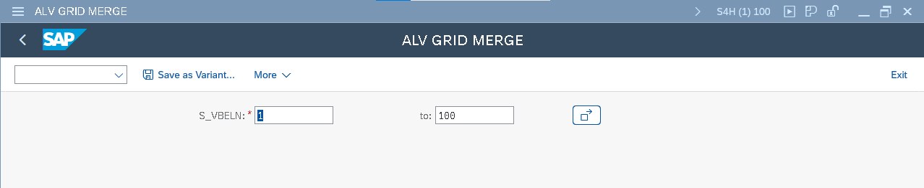

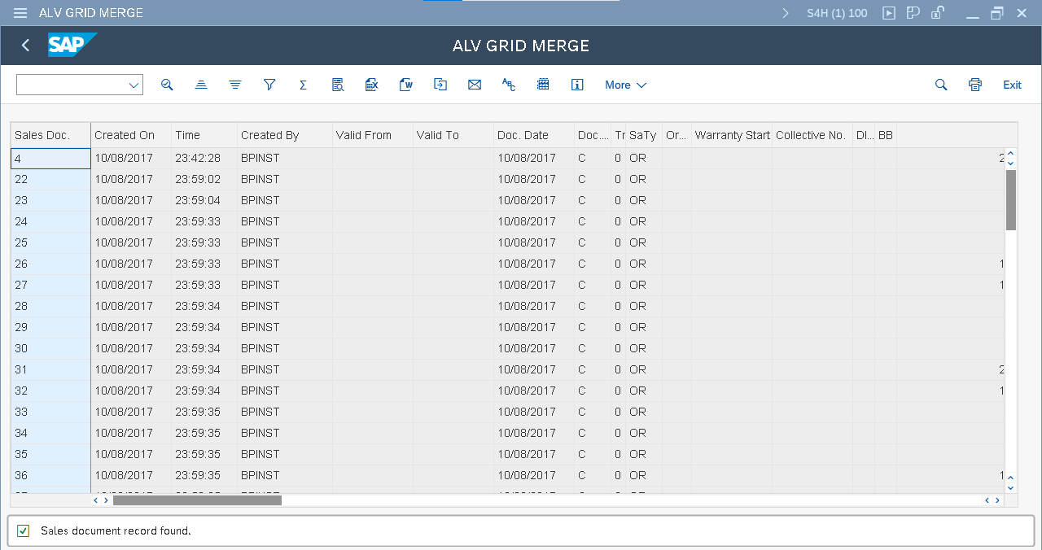

1. ALV REPORTS USING GRID POPUP

*&---------------------------------------------------------------------*  
*& Report ZNIDH_ALV_GRID_POPUP  
*&---------------------------------------------------------------------*  
*&  
*&---------------------------------------------------------------------*  
REPORT ZNIDH_ALV_GRID_POPUP NO STANDARD PAGE HEADING LINE-COUNT 20(3) LINE-SIZE 500 MESSAGE-ID ZNIDH_MSG.  
  
INCLUDE ZNIDH_ALV_GRID_MERGE.  
  
select-OPTIONS s_vbeln for lv_vbeln OBLIGATORY.  
  
INITIALIZATION.  
  
clear :  wa_fieldcat , lt_fieldcat.  
s_vbeln-low = '1'.  
s_vbeln-high = '100'.  
append s_vbeln.  
  
at SELECTION-SCREEN on s_vbeln.  
  select single vbeln  
    into lv_vbeln  
    from vbak  
    where vbeln in s_vbeln.  
  
    if sy-subrc eq 0.  
      MESSAGE s000.  
    else.  
      MESSAGE e001.  
    endif.  
  
START-OF-SELECTION.  
    perform get_alv_fieldcat.  
    perform get_vbe_data.  
end-of-SELECTION.  
    perform disp_alv_fieldcat.  
*&---------------------------------------------------------------------*  
*& Form get_alv_fieldcat  
*&---------------------------------------------------------------------*  
FORM get_alv_fieldcat .  
  "VBELN  
  wa_fieldcat-col_pos = '1'.  
  wa_fieldcat-seltext_l = 'Sales Document'.  
  wa_fieldcat-fieldname = 'VBELN'.  
  wa_fieldcat-tabname = 'lt_tab'.  
  
  append wa_fieldcat to lt_fieldcat.  
  clear wa_fieldcat.  
  
  "ERNAM  
  wa_fieldcat-col_pos = '2'.  
  wa_fieldcat-seltext_l = 'Name of the person'.  
  wa_fieldcat-fieldname = 'ERNAM'.  
  wa_fieldcat-tabname = 'lt_tab'.  
  
  
  append wa_fieldcat to lt_fieldcat.  
  clear wa_fieldcat.  
  
  "VBTYP  
  wa_fieldcat-col_pos = '3'.  
  wa_fieldcat-seltext_l = 'SD Document Type'.  
  wa_fieldcat-fieldname = 'VBTYP'.  
  wa_fieldcat-tabname = 'lt_tab'.  
  
  
  append wa_fieldcat to lt_fieldcat.  
  clear wa_fieldcat.  
  
  "AUART  
  wa_fieldcat-col_pos = '4'.  
  wa_fieldcat-seltext_l = 'Sales Document Category'.  
  wa_fieldcat-fieldname = 'AUART'.  
  wa_fieldcat-tabname = 'lt_tab'.  
  
  
  append wa_fieldcat to lt_fieldcat.  
  clear wa_fieldcat.  
  
  "WAERK  
  wa_fieldcat-col_pos = '5'.  
  wa_fieldcat-seltext_l = 'SD Document Currency'.  
  wa_fieldcat-fieldname = 'WAERK'.  
  wa_fieldcat-tabname = 'lt_tab'.  
  
  
  append wa_fieldcat to lt_fieldcat.  
  clear wa_fieldcat.  
  
  "VKORG  
  wa_fieldcat-col_pos = '6'.  
  wa_fieldcat-seltext_l = 'Sales Organization'.  
  wa_fieldcat-fieldname = 'VKORG'.  
  wa_fieldcat-tabname = 'lt_tab'.  
  
  
  append wa_fieldcat to lt_fieldcat.  
  clear wa_fieldcat.  
  
ENDFORM.  
*&---------------------------------------------------------------------*  
*& Form get_vbe_data  
*&---------------------------------------------------------------------*  
FORM get_vbe_data .  
  select vbeln ernam vbtyp auart waerk vkorg  
    into table lt_tab  
    from vbak  
    where vbeln in s_vbeln.  
  
  if sy-subrc eq 0.  
    MESSAGE s000.  
  else.  
    MESSAGE e001.  
  endif.  
ENDFORM.  
*&---------------------------------------------------------------------*  
*& Form disp_alv_fieldcat  
*&---------------------------------------------------------------------*  
  
FORM disp_alv_fieldcat .  
  CALL FUNCTION 'REUSE_ALV_POPUP_TO_SELECT'  
  EXPORTING  
   I_TITLE                       = 'VBAK'  
*   I_SELECTION                   = 'X'  
*   I_ALLOW_NO_SELECTION          =  
   I_ZEBRA                       = 'X'  
*   I_SCREEN_START_COLUMN         = 0  
*   I_SCREEN_START_LINE           = 0  
*   I_SCREEN_END_COLUMN           = 0  
*   I_SCREEN_END_LINE             = 0  
*   I_CHECKBOX_FIELDNAME          =  
*   I_LINEMARK_FIELDNAME          =  
*   I_SCROLL_TO_SEL_LINE          = 'X'  
    i_tabname                     = 'lt_tab'  
  I_STRUCTURE_NAME              =  'ls_tab'  
   IT_FIELDCAT                   = lt_fieldcat  
*   IT_EXCLUDING                  =  
   I_CALLBACK_PROGRAM            = sy-repid  
*   I_CALLBACK_USER_COMMAND       =  
*   IS_PRIVATE                    =  
* IMPORTING  
*   ES_SELFIELD                   =  
*   E_EXIT                        =  
  tables  
    t_outtab                      = LT_TAB  
 EXCEPTIONS  
   PROGRAM_ERROR                 = 1  
   OTHERS                        = 2  
          .  
IF sy-subrc <> 0.  
* Implement suitable error handling here  
ENDIF.  
  
  
ENDFORM.

7) ALV REPORT HIERARCHIAL

*\*&---------------------------------------------------------------------\**  
*\*& Report ZNIDH_ALV_HIERARCHIAL*  
*\*&---------------------------------------------------------------------\**  
*\*&*  
*\*&---------------------------------------------------------------------\**  
REPORT ZNIDH_ALV_HIERARCHIAL.  
  
include ZNIDH_ALV_HIER_INC.  
  
tables vbak.  
select-OPTIONS s_vbeln for vbak-vbeln.  
  
START-OF-SELECTION.  
  
perform get_data.  
perform create_data.  
perform hierarchydisplay.  
  
FORM get_data .  
  
  select vbeln ernam erdat erzet  
    from vbak  
    into CORRESPONDING FIELDS OF table lt_tab1  
    where vbeln in s_vbeln.  
  
  select vbeln posnr matnr  
    from vbap  
    into CORRESPONDING FIELDS OF table lt_tab2  
    where vbeln in s_vbeln.  
  
ENDFORM.  
  
FORM create_data .  
  *"building fcat for vbak*  
  wa_fcat-col_pos = '1'.  
  wa_fcat-fieldname = 'vbeln'.  
  wa_fcat-tabname = 'lt_tab1'.  
  wa_fcat-ref_tabname = 'vbak'.  
  wa_fcat-ref_fieldname = 'vbeln'.  
  append wa_fcat to lt_fcat.  
  clear wa_fcat.  
  
  wa_fcat-col_pos = '2'.  
  wa_fcat-fieldname = 'ernam'.  
  wa_fcat-tabname = 'lt_tab1'.  
  wa_fcat-ref_tabname = 'vbak'.  
  wa_fcat-ref_fieldname = 'ernam'.  
  append wa_fcat to lt_fcat.  
  clear wa_fcat.  
  
  wa_fcat-col_pos = '3'.  
  wa_fcat-fieldname = 'erdat'.  
  wa_fcat-tabname = 'lt_tab1'.  
  wa_fcat-ref_tabname = 'vbak'.  
  wa_fcat-ref_fieldname = 'erdat'.  
  append wa_fcat to lt_fcat.  
  clear wa_fcat.  
  
  wa_fcat-col_pos = '4'.  
  wa_fcat-fieldname = 'erzet'.  
  wa_fcat-tabname = 'lt_tab1'.  
  wa_fcat-ref_tabname = 'vbak'.  
  wa_fcat-ref_fieldname = 'erzet'.  
  append wa_fcat to lt_fcat.  
  clear wa_fcat.  
  
  *"building fcat for vbap*  
  wa_fcat-col_pos = '1'.  
  wa_fcat-fieldname = 'vbeln'.  
  wa_fcat-tabname = 'lt_tab2'.  
  wa_fcat-ref_tabname = 'vbap'.  
  wa_fcat-ref_fieldname = 'vbeln'.  
  append wa_fcat to lt_fcat.  
  clear wa_fcat.  
  
  wa_fcat-col_pos = '2'.  
  wa_fcat-fieldname = 'posnr'.  
  wa_fcat-tabname = 'lt_tab2'.  
  wa_fcat-ref_tabname = 'vbap'.  
  wa_fcat-ref_fieldname = 'posnr'.  
  append wa_fcat to lt_fcat.  
  clear wa_fcat.  
  
  wa_fcat-col_pos = '3'.  
  wa_fcat-fieldname = 'matnr'.  
  wa_fcat-tabname = 'lt_tab2'.  
  wa_fcat-ref_tabname = 'vbap'.  
  wa_fcat-ref_fieldname = 'matnr'.  
  append wa_fcat to lt_fcat.  
  clear wa_fcat.  
  
ENDFORM.  
  
FORM hierarchydisplay .  
  if sy-subrc = 0.  
  lt_key-header01 = 'vbeln'.  
  layout-expand_fieldname = 'UST'.  
  
  CALL FUNCTION 'REUSE_ALV_HIERSEQ_LIST_DISPLAY'  
    EXPORTING  
  
      I_CALLBACK_PROGRAM             = sy-repid  
      IS_LAYOUT                      = layout  
      IT_FIELDCAT                    = lt_fcat[]  
      i_tabname_header               = 'lt_tab1'  
      i_tabname_item                 = 'lt_tab2'  
      is_keyinfo                     = lt_key  
  
    TABLES  
      t_outtab_header                = lt_tab1  
      t_outtab_item                  = lt_tab2  
   EXCEPTIONS  
     PROGRAM_ERROR                  = 1  
     OTHERS                         = 2  
            .  
  IF sy-subrc <> 0.  
*\* Implement suitable error handling here*  
  ENDIF.  
  else.  
    write :/ 'No Records Found'.  
  endif.  
  
  
ENDFORM.

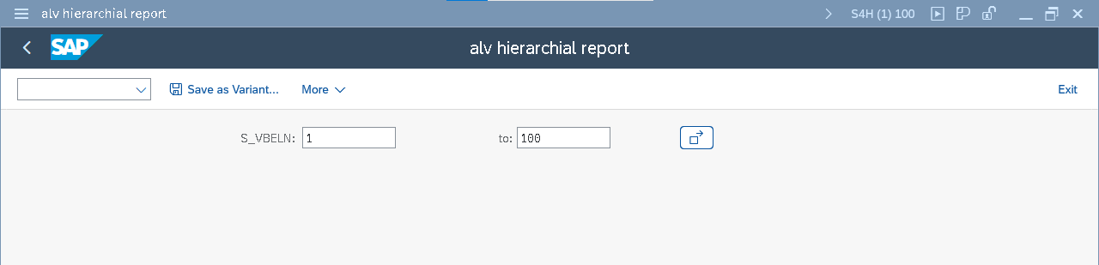

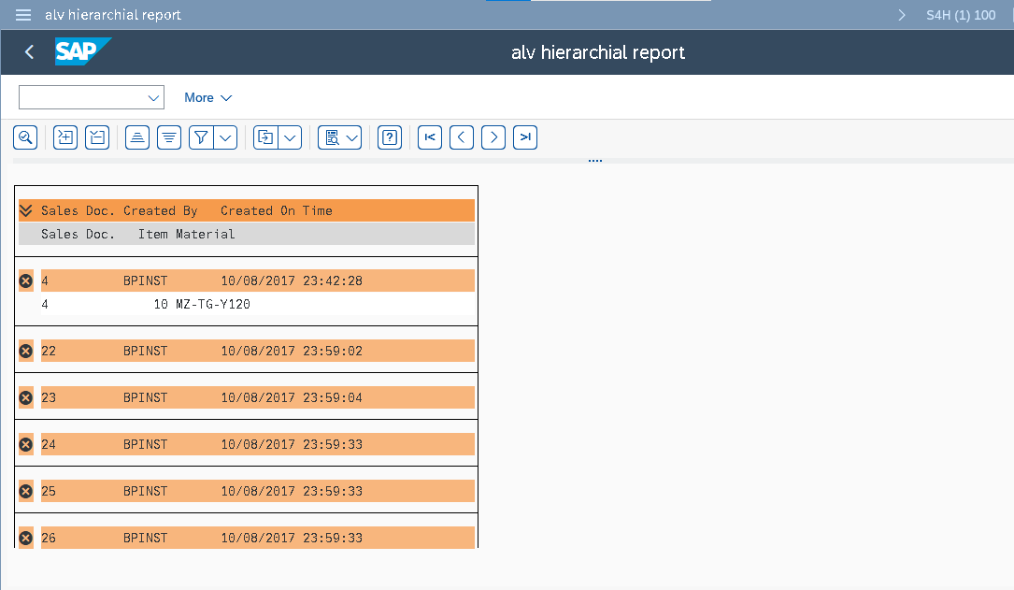

FOR ALL ENTRIES

*&---------------------------------------------------------------------*  
*& Report ZNIDH_FOR_ALL_ENTRIES  
*&---------------------------------------------------------------------*  
*&  
*&---------------------------------------------------------------------*  
REPORT ZNIDH_FOR_ALL_ENTRIES.  
  
INCLUDE ZNIDH_FOR_ALL_ENTRIES_INC.  
  
Tables vbak.  
  
select-options s_vbeln for vbak-vbeln.  
  
START-OF-SELECTION.  
select vbeln ernam vbtyp auart waerk  
  into table lt_tab1  
  from vbak  
  where vbeln in s_vbeln.  
  
if not lt_tab1[] is initial.  
  
 select vbeln matnr matwa matkl  
      into table lt_tab2  
      from vbap  
      FOR ALL ENTRIES IN lt_tab1  
      where vbeln eq lt_tab1-vbeln.  
  
  delete ADJACENT DUPLICATES FROM lt_tab1 COMPARING vbeln.  
  
 sort lt_tab2 by vbeln.  
  
 loop at lt_tab1 into wa_tab1.  
  
read table lt_tab2 into wa_tab2 with key vbeln = wa_tab1-vbeln BINARY SEARCH.  
  
 if sy-subrc = 0.  
  move: wa_tab1-vbeln to wa_tab3-vbeln,  
        wa_tab1-ernam to wa_tab3-ernam,  
        wa_tab1-vbtyp to wa_tab3-vbtyp,  
        wa_tab1-auart to wa_tab3-auart,  
        wa_tab1-waerk to wa_tab3-waerk,  
  
  
        wa_tab2-matnr to wa_tab3-matnr,  
        wa_tab2-matwa to wa_tab3-matwa,  
        wa_tab2-matkl to wa_tab3-matkl.  
  
  append wa_tab3 to lt_tab3.  
  
 else.  
    continue.  
 endif.  
  endloop.  
  
  
  
  loop at lt_tab3 into wa_tab3.  
    write : / wa_tab3-vbeln,  
              wa_tab3-ernam,  
              wa_tab3-vbtyp,  
              wa_tab3-auart,  
              wa_tab3-waerk,  
  
              wa_tab3-matnr,  
              wa_tab3-matwa,  
              wa_tab3-matkl.  
  
  endloop.  
  
  else.  
    write 'No records found'.  
  
  endif.

INCLUDE:

*&---------------------------------------------------------------------*  
*& Include          ZNIDH_FOR_ALL_ENTRIES_INC  
*&---------------------------------------------------------------------*  
  
types :  begin of ty_tab1,  
         vbeln type vbeln_va,  "Sales document  
         ernam type ernam, "NAme of the person created the object  
         vbtyp type vbtyp, "SD Document Category  
         auart type auart, "Sales Document Type  
         waerk type waerk, "SD Document Currency  
         vkorg type vkorg, "Sales Organization  
         end of ty_tab1.  
  
data : lt_tab1 type STANDARD TABLE OF ty_tab1,  
       wa_tab1 type ty_tab1.  
  
  
types :  begin of ty_tab2,  
         vbeln type vbeln_va,  "Sales document  
         matnr type matnr, "Material Number  
         matwa type matwa, "Material Entered  
         matkl type matkl, "Material group  
         end of ty_tab2.  
  
data : lt_tab2 type STANDARD TABLE OF ty_tab2,  
       wa_tab2 type ty_tab2.  
  
  
types :  begin of ty_tab3,  "final strs  
         vbeln type vbeln_va,  "Sales document  
         ernam type ernam, "NAme of the person created the object  
         vbtyp type vbtyp, "SD Document Category  
         auart type auart, "Sales Document Type  
         waerk type waerk, "SD Document Currency  
         vkorg type vkorg, "Sales Organization  
  
         matnr type matnr, "Material Number  
         matwa type matwa, "Material Entered  
         matkl type matkl, "Material group  
  
         end of ty_tab3.  
  
data : lt_tab3 type STANDARD TABLE OF ty_tab3,  
       wa_tab3 type ty_tab3.

OUTPUT:

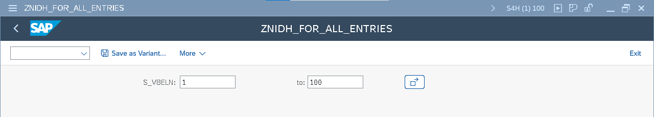

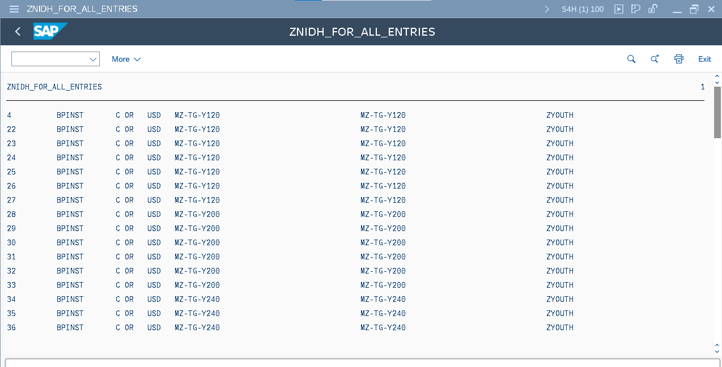

GET CURSOR METHOD

*\*&---------------------------------------------------------------------\**  
*\*& Report ZNIDH_GETCURSOR*  
*\*&---------------------------------------------------------------------\**  
*\*&*  
*\*&---------------------------------------------------------------------\**  
REPORT ZNIDH_GETCURSOR.  
  
*\*\*\*\*\*\*\*\*\*    1   \*\*\*\*\*\*\*\*\*\*\**  
  
*\*data: var1(10) type c value 'Field 1',*  
*\*      var2(10) type c value 'Field 2',*  
*\*      var3(10) type c value 'Field 3',*  
*\*      fname(10) type c.*  
*\**  
*\*START-OF-SELECTION.*  
*\*FORMAT color 7.*  
*\*write :/ 'Basic List'.*  
*\**  
*\*"As we have seen in the interactive reports that even if we click*  
*\*" any field we were redirecting to the next list(secondary list)*  
*\*"to avoid that we are turning the hotspot off*  
*\**  
*\*format hotspot on.*  
*\*write :/ var1, var2, var3.*  
*\*format HOTSPOT off.*  
*\**  
*\*skip 2.*  
*\*write :/ 'UST SAP ABAP'.*  
*\**  
*\*at line-selection.*  
*\*  get CURSOR field fname.*  
*\**  
*\*if fname = 'var1'.*  
*\*  write :/ 'User interacted on Field1'.*  
*\*elseif fname = 'var2'.*  
*\*  write :/ 'User interacted on Field2'.*  
*\*elseif fname = 'var3'.*  
*\*  write :/ 'User interacted on Field3'.*  
*\*endif.*  
  
  
*\*\*\*\*\*\*\*\*      2     \*\*\*\*\*\*\*\**  
  
data lv_vbeln type vbeln_va.  
  
types : begin of ty_tab,   *"vbak table*  
  vbeln type vbeln_va,  
  kunnr type kunnr,  
  erdat type erdat,  
  end of ty_tab.  
  
data : lt_tab TYPE table of ty_tab,  
      wa_tab type ty_tab.  
  
select-options s_vbeln for lv_vbeln.  
  
START-OF-SELECTION.  
select vbeln kunnr erdat  
  into table lt_tab  
  from vbak  
  where vbeln in s_vbeln.  
  
end-of-selection.  
  
loop at lt_tab into wa_tab.  
  
  format hotspot on.  
  write :/ wa_tab-vbeln,  
           wa_tab-kunnr.  
  format hotspot off.  
  write :/ wa_tab-erdat.  
  
endloop.  
  
top-of-page.  
write :/ 'Sales doc no',  
         'Customer no',  
         'Date'.  
  
AT LINE-SELECTION.  
  
  data : fnam(15), fval(15).  
  
  GET CURSOR field fnam value fval.  *"vbeln 5000*  
  if fnam = 'wa_tab-vbeln'.  
    set PARAMETER ID 'AUN' field fval.  
    call TRANSACTION 'VA03' and skip first screen.  
  
  elseif fnam = 'wa_tab-kunnr'.   *"kunnr 123*  
    set PARAMETER ID 'KUN' field fval.  
    call transaction 'XD02' and skip FIRST SCREEN.  
  endif.

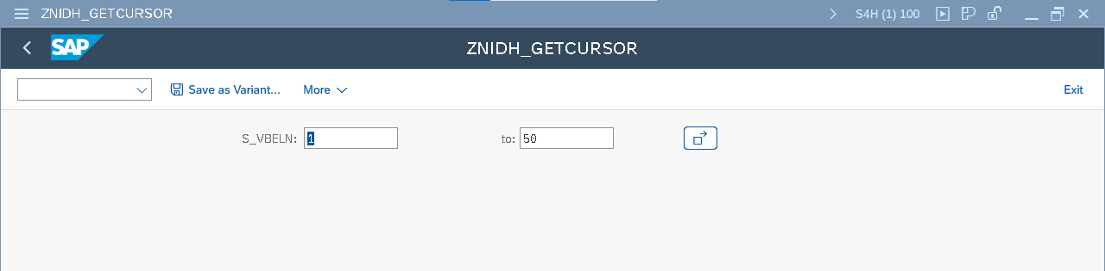

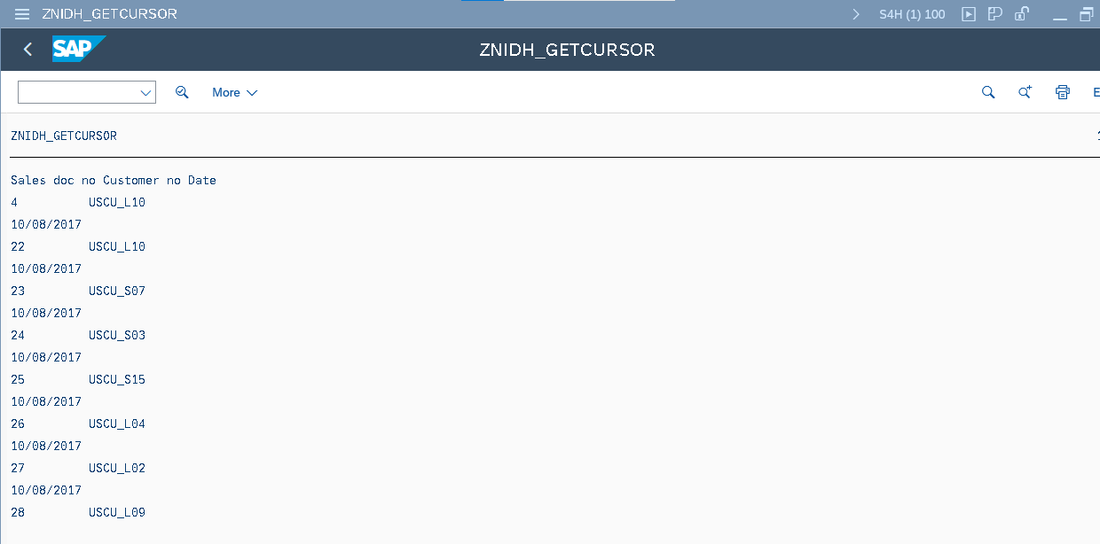

METHODS

*\*&---------------------------------------------------------------------\**  
*\*& Report ZNIDH_METHODS*  
*\*&---------------------------------------------------------------------\**  
*\*&*  
*\*&---------------------------------------------------------------------\**  
REPORT ZNIDH_METHODS.  
  
*\*\*\*\*\*\*\*\*\*\*\*  1  USE OF THE STATIC ATTRIBUTES  \*\*\*\*\*\*\*\*\*\*\**  
*\*class c1 DEFINITION.*  
*\*  PUBLIC SECTION.*  
*\*  class-DATA num type i.   "static attribute*  
*\*  METHODS M1.*  
*\*ENDCLASS.*  
*\**  
*\*class c1 IMPLEMENTATION.*  
*\*  METHOD m1.*  
*\*  num = num + 1.*  
*\*  write num.*  
*\*  endmethod.*  
*\*ENDCLASS.*  
*\**  
*\*START-OF-SELECTION.*  
*\**  
*\*c1=>num = 3.*  
*\*write c1=>num.*  
*\*data : obj1 type REF TO c1,*  
*\*      obj2 type REF TO c1.*  
*\*create object: obj1, obj2.*  
*\**  
*\*call METHOD: obj1->m1, obj2->m1.*  
  
  
*\*\*\*\*\*\*\*\* 2  different ways for calling method using one import parameter*  
*\*class c1 DEFINITION.*  
*\*  PUBLIC SECTION.*  
*\*  data num type i value 10.*  
*\*  METHODS M1 importing i_value type i.*  
*\*ENDCLASS.*  
*\**  
*\*class c1 IMPLEMENTATION.*  
*\*  METHOD M1.*  
*\*    num = num * i_value.*  
*\*    write / num.*  
*\*    num = 10.*  
*\*  ENDMETHOD.*  
*\*ENDCLASS.*  
*\**  
*\*START-OF-SELECTION.*  
*\**  
*\*data obj1 type REF TO c1.*  
*\*create OBJECT obj1.*  
*\**  
*\*call method obj1->m1 EXPORTING i_value = 5.*  
*\*call method obj1->m1( i_value = 6 ).*  
*\*call method obj1->m1( 7 ).*  
*\*obj1->m1( 8 ).*  
  
  
*\*\*\*\*\*\*\* 3 import parameters passed by reference, can't change inside the method*  
  
*\*parameters p_num type i.*  
*\*class c1 DEFINITION.*  
*\*  PUBLIC SECTION.*  
*\**  
*\*  data num type i.*  
*\*  methods m1 IMPORTING input_a type i*  
*\*            value(input_b) type i.*  
*\**  
*\*endclass.*  
*\**  
*\*class c1 IMPLEMENTATION.*  
*\*  method m1.*  
*\*    input_b = 6.*  
*\*    write / input_b.*  
*\*  ENDMETHOD.*  
*\*endclass.*  
*\**  
*\*START-OF-SELECTION.*  
*\*data obj1 TYPE REF TO c1.*  
*\*create object obj1.*  
*\**  
*\*call method: obj1->m1 EXPORTING input_a = 2 input_b = p_num.*  
  
  
*\*\*\*\*\*\* 4 export and change parameters*  
  
*\*PARAMETERS p_a(10) type c.*  
*\**  
*\*data : lv_tax type p DECIMALS 2,*  
*\*       lv_sal type p DECIMALS 2.*  
*\**  
*\*class c1 DEFINITION.*  
*\*  PUBLIC SECTION.*  
*\*  methods m1: IMPORTING grade type c*  
*\*             EXPORTING tax type p*  
*\*             changing sal type p.*  
*\*ENDCLASS.*  
*\**  
*\*class c1 IMPLEMENTATION.*  
*\*  METHOD m1.*  
*\*    CASE grade.*  
*\*      WHEN 'A01'.*  
*\*        tax = sal * '0.2'.*  
*\*      WHEN 'A02'.*  
*\*        tax = sal * '0.1'.*  
*\*      WHEN OTHERS.*  
*\*        tax = sal * '0.15'.*  
*\*    ENDCASE.*  
*\**  
*\*    sal = sal - tax.*  
*\*  ENDMETHOD.*  
*\*ENDCLASS.*  
*\**  
*\*START-OF-SELECTION.*  
*\*data obj1 type REF TO c1.*  
*\*create object obj1.*  
*\**  
*\*lv_tax = 0.*  
*\*lv_sal = 19000.*  
*\**  
*\*write:/ 'Before calling method the salary and the tax are :',lv_sal,lv_tax.*  
*\**  
*\*call method obj1->m1 exporting grade = p_a*  
*\*                     importing tax = lv_tax*  
*\*                     changing sal = lv_sal.*  
*\**  
*\*write :/ 'After calling method the salary and the tax are :',lv_sal,lv_tax.*  
  
  
*\*\*\*\*\*\*\*\*\*\*\* 5 use of returning parameters in method(functional method)*  
  
*\*data num type i.*  
*\**  
*\*class c1 DEFINITION.*  
*\*  PUBLIC SECTION.*  
*\*  methods m1 importing input1 type i*  
*\*                       input2 type i*  
*\*             RETURNING VALUE(result) type i.*  
*\*ENDCLASS.*  
*\**  
*\*class c1 IMPLEMENTATION.*  
*\*  method m1.*  
*\*  result = input1 * 2 - input2.*  
*\*  ENDMETHOD.*  
*\*ENDCLASS.*  
*\**  
*\*START-OF-SELECTION.*  
*\*data obj1 TYPE REF TO c1.*  
*\*create object obj1.*  
*\**  
*\*call method: obj1->m1 EXPORTING input1 = 2*  
*\*                                input2 = 3*  
*\*                      RECEIVING result = num. "1 syntax*  
*\*write num.*  
*\**  
*\*num = obj1->m1( input1 = 3  input2 = 4 ). "2 syntax*  
*\*write / num.*  
*\**  
*\*move obj1->m1( input1 = 4  input2 = 5 ) to num. "3 syntax*  
*\*write / num.*  
  
  
  
*\*\*\*\*\*\*\*\*\*\*  6 static methods can call only static attributes. instance can call both*  
  
*\*class c1 DEFINITION.*  
*\*  PUBLIC SECTION.*  
*\*  class-data: stnum type i value 5.*  
*\*  data : instnum type i value 6.*  
*\**  
*\*  class-methods: stmeth.*  
*\*  methods: instmeth.*  
*\*ENDCLASS.*  
*\**  
*\**  
*\*class c1 IMPLEMENTATION.*  
*\*  method stmeth.*  
*\*    write :/ stnum. "instnum.*  
*\*  ENDMETHOD.*  
*\*  method instmeth.*  
*\*    write :/ stnum, instnum.*  
*\*  ENDMETHOD.*  
*\*ENDCLASS.*  
*\**  
*\*START-OF-SELECTION.*  
*\*data obj1 TYPE REF TO c1.*  
*\*create OBJECT obj1.*  
*\**  
*\*call method c1=>stmeth.*  
*\*call method obj1->instmeth.*  
  
  
*\*\*\*\*\*\*\*\*\* 7 message exceptions*  
  
class c1 DEFINITION.  
PUBLIC SECTION.  
methods m1 : importing a type i  
             EXPORTING b type i  
  
             EXCEPTIONS e1.  
endclass.  
  
  
class c1 IMPLEMENTATION.  
  method m1.  
    if a lt 5.  
      message i398(00) with 'should>=5' RAISING e1.  
    else.  
      b = a * 5.  
    endif.  
  ENDMETHOD.  
endclass.  
  
parameters p_num type i.  
  
START-OF-SELECTION.  
data obj1 TYPE REF TO c1.  
create OBJECT obj1.  
  
call method obj1->m1 EXPORTING a = p_num  
                IMPORTING b = p_num  
                EXCEPTIONS e1 = 4.  
  
if sy-subrc = 4.  
  MESSAGE id sy-msgid type sy-msgty number sy-msgno  
  WITH SY-MSGV1 SY-MSGV2 SY-MSGV3 SY-MSGV4.  
else.  
  write :/ p_num.  
  
endif.

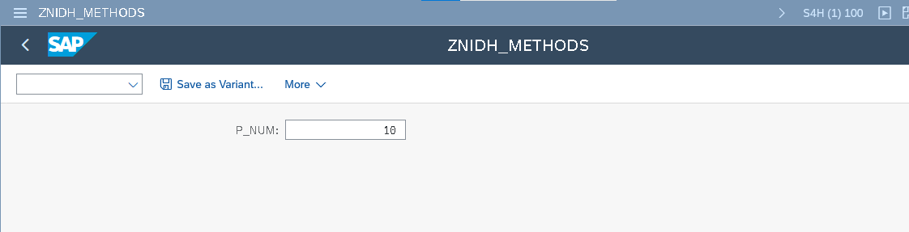

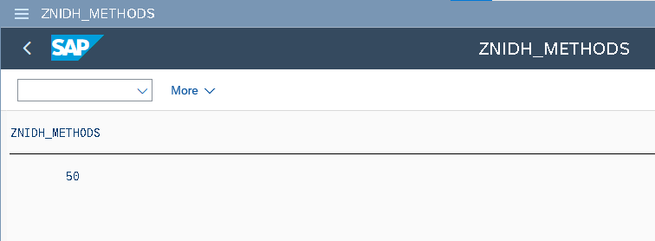

CONSTRUCTORS

*\*&---------------------------------------------------------------------\**  
*\*& Report ZNIDH_CONSTRUCTORS*  
*\*&---------------------------------------------------------------------\**  
*\*&*  
*\*&---------------------------------------------------------------------\**  
REPORT ZNIDH_CONSTRUCTORS.  
  
*\*\*\*\*\*\*\*\*\*\*\*     1 Instance constructor called when object is created    \*\*\*\*\*\*\*\*\*\*\**  
  
*\*class c1 DEFINITION.*  
*\*  PUBLIC SECTION.*  
*\*  methods: constructor.*  
*\*ENDCLASS.*  
*\**  
*\*class c1 IMPLEMENTATION.*  
*\*  method : constructor.*  
*\*  write : / 'I am the calling constructor'.*  
*\*  skip 1.*  
*\*  endmethod.*  
*\*ENDCLASS.*  
*\**  
*\*START-OF-SELECTION.*  
*\*data obj1 TYPE REF TO c1.*  
*\*create OBJECT obj1.*  
  
*\*\*\*\*call METHOD . "no need for calling the method for constructor as the instance constructor*  
                  *"is invoked automatically when we create the object*  
  
  
  
  
  
*\*\*\*\*\*\*\*\*\*\*\*\*  2 Instance constructor can have import parameters    \*\*\*\*\*\*\*\*\*\*\**  
  
*\*class c1 DEFINITION.*  
*\*  PUBLIC SECTION.*  
*\*  methods: constructor importing i_today type d.*  
*\*ENDCLASS.*  
*\**  
*\*class c1 IMPLEMENTATION.*  
*\*  method constructor.*  
*\*  write:/ 'Today, date is',i_today DD/MM/YYYY.*  
*\*  endmethod.*  
*\*ENDCLASS.*  
*\**  
*\*START-OF-SELECTION.*  
*\*data obj1 type REF TO c1.*  
*\*create object obj1 EXPORTING i_today = sy-datum .*  
  
  
  
  
*\*\*\*\*\*\*\*\*\*  3 Instance Constructors can raise exceptions   \*\*\*\*\*\*\*\*\*\*\**  
  
*\*class c1 DEFINITION.*  
*\* public SECTION.*  
*\* methods constructor importing num type i*  
*\*                                   exceptions e1.*  
*\*ENDCLASS.*  
*\**  
*\*class c1 IMPLEMENTATION.*  
*\*  method constructor.*  
*\*    if num lt 10.*  
*\*      raise e1.*  
*\*    else.*  
*\*      exit.*  
*\*    endif.*  
*\*  endmethod.*  
*\*endclass.*  
*\**  
*\*PARAMETERS: p_num type i.*  
*\**  
*\*START-OF-SELECTION.*  
*\*data obj1 TYPE REF TO c1.*  
*\*create object obj1 exporting num = p_num*  
*\*                             EXCEPTIONS e1 = 4.*  
*\**  
*\*if sy-subrc = 4.*  
*\*  write :/ 'Cannot take the number less than 10'.*  
*\*else.*  
*\*  exit.*  
*\*endif.*  
  
  
  
  
*\*\*\*\*\*\*\*\*\*\*\*\*   4 Static constructor*  
  
class c1 DEFINITION.  
  PUBLIC SECTION.  
  class-data num type i value 7.  
  
  methods : constructor.  
  class-METHODS : st_constructor.  
  
ENDCLASS.  
  
class c1 IMPLEMENTATION.  
  
  method  constructor.  
    write :/ 'This is the instance constructor'.  
    skip 2.  
  ENDMETHOD.  
  
  
  
  method : st_constructor.  
    write :/ 'This is the static constructor'.  
  ENDMETHOD.  
  
ENDCLASS.  
  
START-OF-SELECTION.  
data obj1 type ref to c1.  
create object obj1.  
  
write c1=>num.

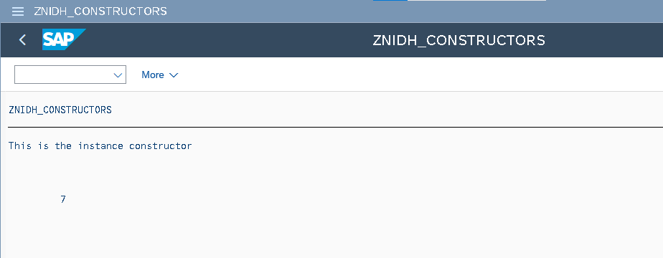

GL CLASS PROGRAMS

1)

*&---------------------------------------------------------------------*  
*& Report ZNIDH_GL_CLASS_PRGM  
*&---------------------------------------------------------------------*  
*&  
*&---------------------------------------------------------------------*  
REPORT ZNIDH_GL_CLASS_PRGM.  
  
*data i_obj type REF TO ZCL_NIDH_GL_CLASS.  
*create OBJECT i_obj.  
*  
*START-OF-SELECTION.  
*write :/ i_obj->I_A,  
*         ZCL_NIDH_GL_CLASS=>S_B.  
  
  
********  USING LOCAL CLASS  ********  
class CL_LOCAL DEFINITION.  
  PUBLIC SECTION.  
  data I_A type i value 100.  "assigning value to instance attribute  
  class-data S_B type i value 200.  "assigning value to static attribute  
  ENDCLASS.  
  
data i_obj type REF TO CL_LOCAL.  "declaring object  
  create object i_obj.  "creating object  
  
  START-OF-SELECTION.  
  write :/ i_obj->I_A,  "calling instance attribute through object  
           CL_LOCAL=>S_B. "calling static attribute through class

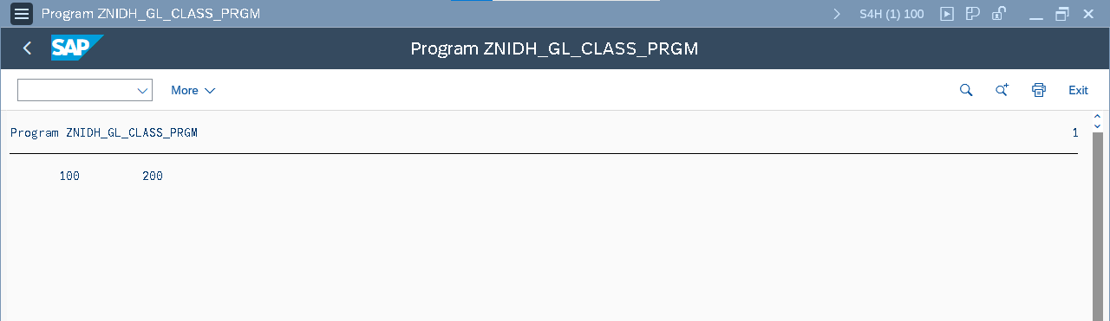

2)

*&---------------------------------------------------------------------*  
*& Report ZNIDH_GL_CLASS_METH_PRGM  
*&---------------------------------------------------------------------*  
*&  
*&---------------------------------------------------------------------*  
REPORT ZNIDH_GL_CLASS_METH_PRGM.  
  
*data i_obj TYPE REF TO ZCL_NIDH_GL_CLASS_METHOD. "declaring object  
*create object i_obj.  "creating object  
*  
*START-OF-SELECTION.  
*call method i_obj->i_meth1.  
*skip 1.  
*call method ZCL_NIDH_GL_CLASS_METHOD=>s_meth2.  
  
*i_obj->i_meth1( ).  
*skip 1.  
*ZCL_NIDH_GL_CLASS_METHOD=>s_meth2( ).  
  
  
class CL_LOCALCLASS DEFINITION.  
  public section.  
  methods I_METH1.  
  class-methods S_METH2.  
  ENDCLASS.  
  
class CL_LOCALCLASS IMPLEMENTATION.  
  METHOD I_METH1.  
      write 'Local class instance method called'.  
    ENDMETHOD.  
  
  METHOD S_METH2.  
    write 'Local class class method is called'.  
    ENDMETHOD.  
  ENDCLASS.  
  
  START-OF-SELECTION.  
  data i_obj type REF TO CL_LOCALCLASS.  
  create OBJECT i_obj.  
  
  i_obj->I_METH1( ).  
  skip 1.  
  CL_LOCALCLASS=>S_METH2( ).

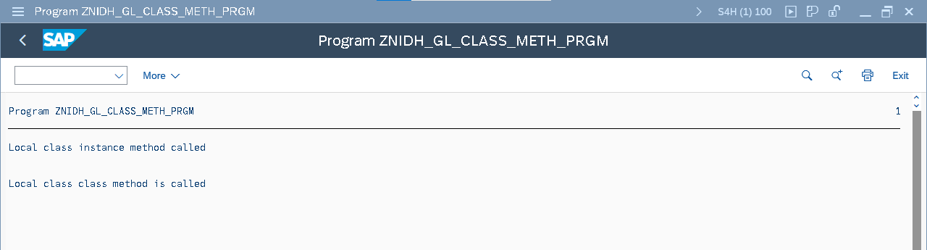

3)

*&---------------------------------------------------------------------*  
*& Report ZNIDH_GL_CLASS_CUST_TABLE  
*&---------------------------------------------------------------------*  
*&  
*&---------------------------------------------------------------------*  
REPORT ZNIDH_GL_CLASS_CUST_TABLE.  
  
data lt_tab type ZNIDH_CUST_TT.  
  
data i_obj type REF TO ZCL_NIDH_GL_CUST_METHOD.  
create OBJECT i_obj.  
  
data lv_id type custid.  
select-options S_id for lv_id.  
  
START-OF-SELECTION.  
i_obj->get_cust_method(  
  EXPORTING  
    i_custid1        = s_id-low  
    i_custid2        = s_id-high  
  IMPORTING  
    e_tab            = lt_tab )  
*  EXCEPTIONS  
*    custid_not_found = 1  
*    others           = 2  
        .  
IF sy-subrc <> 0.  
* Implement suitable error handling here  
ENDIF.  
  
CL_DEMO_OUTPUT=>DISPLAY(  
DATA = LT_TAB  
NAME = 'GET CUST DETAILS'  
).

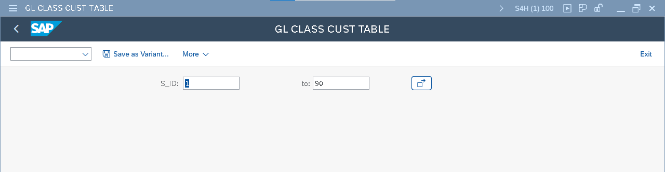

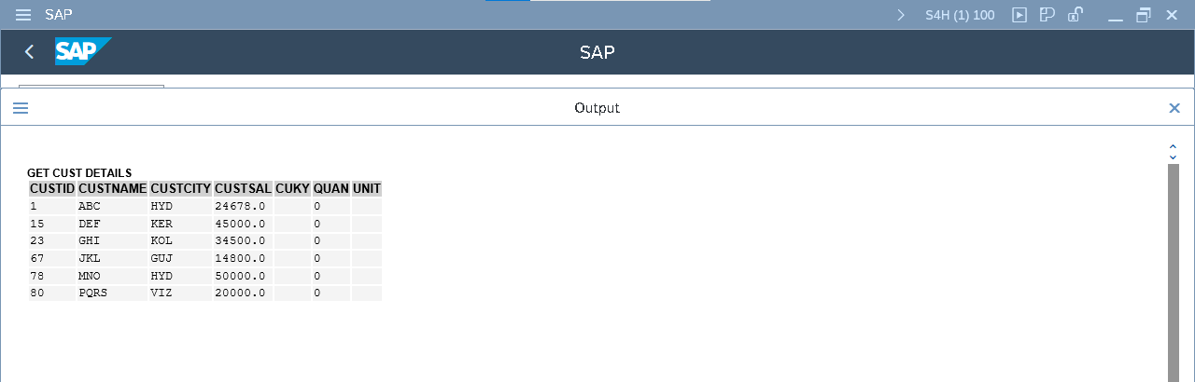

OOPS METHODS

*&---------------------------------------------------------------------*  
*& Report ZNIDH_METHODS  
*&---------------------------------------------------------------------*  
*&  
*&---------------------------------------------------------------------*  
REPORT ZNIDH_METHODS.  
  
***********  1  USE OF THE STATIC ATTRIBUTES  ***********  
*class c1 DEFINITION.  
*  PUBLIC SECTION.  
*  class-DATA num type i.   "static attribute  
*  METHODS M1.  
*ENDCLASS.  
*  
*class c1 IMPLEMENTATION.  
*  METHOD m1.  
*  num = num + 1.  
*  write num.  
*  endmethod.  
*ENDCLASS.  
*  
*START-OF-SELECTION.  
*  
*c1=>num = 3.  
*write c1=>num.  
*data : obj1 type REF TO c1,  
*      obj2 type REF TO c1.  
*create object: obj1, obj2.  
*  
*call METHOD: obj1->m1, obj2->m1.  
  
  
******** 2  different ways for calling method using one import parameter  
*class c1 DEFINITION.  
*  PUBLIC SECTION.  
*  data num type i value 10.  
*  METHODS M1 importing i_value type i.  
*ENDCLASS.  
*  
*class c1 IMPLEMENTATION.  
*  METHOD M1.  
*    num = num * i_value.  
*    write / num.  
*    num = 10.  
*  ENDMETHOD.  
*ENDCLASS.  
*  
*START-OF-SELECTION.  
*  
*data obj1 type REF TO c1.  
*create OBJECT obj1.  
*  
*call method obj1->m1 EXPORTING i_value = 5.  
*call method obj1->m1( i_value = 6 ).  
*call method obj1->m1( 7 ).  
*obj1->m1( 8 ).  
  
  
******* 3 import parameters passed by reference, can't change inside the method  
  
*parameters p_num type i.  
*class c1 DEFINITION.  
*  PUBLIC SECTION.  
*  
*  data num type i.  
*  methods m1 IMPORTING input_a type i  
*            value(input_b) type i.  
*  
*endclass.  
*  
*class c1 IMPLEMENTATION.  
*  method m1.  
*    input_b = 6.  
*    write / input_b.  
*  ENDMETHOD.  
*endclass.  
*  
*START-OF-SELECTION.  
*data obj1 TYPE REF TO c1.  
*create object obj1.  
*  
*call method: obj1->m1 EXPORTING input_a = 2 input_b = p_num.  
  
  
****** 4 export and change parameters  
  
*PARAMETERS p_a(10) type c.  
*  
*data : lv_tax type p DECIMALS 2,  
*       lv_sal type p DECIMALS 2.  
*  
*class c1 DEFINITION.  
*  PUBLIC SECTION.  
*  methods m1: IMPORTING grade type c  
*             EXPORTING tax type p  
*             changing sal type p.  
*ENDCLASS.  
*  
*class c1 IMPLEMENTATION.  
*  METHOD m1.  
*    CASE grade.  
*      WHEN 'A01'.  
*        tax = sal * '0.2'.  
*      WHEN 'A02'.  
*        tax = sal * '0.1'.  
*      WHEN OTHERS.  
*        tax = sal * '0.15'.  
*    ENDCASE.  
*  
*    sal = sal - tax.  
*  ENDMETHOD.  
*ENDCLASS.  
*  
*START-OF-SELECTION.  
*data obj1 type REF TO c1.  
*create object obj1.  
*  
*lv_tax = 0.  
*lv_sal = 19000.  
*  
*write:/ 'Before calling method the salary and the tax are :',lv_sal,lv_tax.  
*  
*call method obj1->m1 exporting grade = p_a  
*                     importing tax = lv_tax  
*                     changing sal = lv_sal.  
*  
*write :/ 'After calling method the salary and the tax are :',lv_sal,lv_tax.  
  
  
*********** 5 use of returning parameters in method(functional method)  
  
*data num type i.  
*  
*class c1 DEFINITION.  
*  PUBLIC SECTION.  
*  methods m1 importing input1 type i  
*                       input2 type i  
*             RETURNING VALUE(result) type i.  
*ENDCLASS.  
*  
*class c1 IMPLEMENTATION.  
*  method m1.  
*  result = input1 * 2 - input2.  
*  ENDMETHOD.  
*ENDCLASS.  
*  
*START-OF-SELECTION.  
*data obj1 TYPE REF TO c1.  
*create object obj1.  
*  
*call method: obj1->m1 EXPORTING input1 = 2  
*                                input2 = 3  
*                      RECEIVING result = num. "1 syntax  
*write num.  
*  
*num = obj1->m1( input1 = 3  input2 = 4 ). "2 syntax  
*write / num.  
*  
*move obj1->m1( input1 = 4  input2 = 5 ) to num. "3 syntax  
*write / num.  
  
  
  
**********  6 static methods can call only static attributes. instance can call both  
  
*class c1 DEFINITION.  
*  PUBLIC SECTION.  
*  class-data: stnum type i value 5.  
*  data : instnum type i value 6.  
*  
*  class-methods: stmeth.  
*  methods: instmeth.  
*ENDCLASS.  
*  
*  
*class c1 IMPLEMENTATION.  
*  method stmeth.  
*    write :/ stnum. "instnum.  
*  ENDMETHOD.  
*  method instmeth.  
*    write :/ stnum, instnum.  
*  ENDMETHOD.  
*ENDCLASS.  
*  
*START-OF-SELECTION.  
*data obj1 TYPE REF TO c1.  
*create OBJECT obj1.  
*  
*call method c1=>stmeth.  
*call method obj1->instmeth.  
  
  
********* 7 message exceptions  
  
class c1 DEFINITION.  
PUBLIC SECTION.  
methods m1 : importing a type i  
             EXPORTING b type i  
  
             EXCEPTIONS e1.  
endclass.  
  
  
class c1 IMPLEMENTATION.  
  method m1.  
    if a lt 5.  
      message i398(00) with 'should>=5' RAISING e1.  
    else.  
      b = a * 5.  
    endif.  
  ENDMETHOD.  
endclass.  
  
parameters p_num type i.  
  
START-OF-SELECTION.  
data obj1 TYPE REF TO c1.  
create OBJECT obj1.  
  
call method obj1->m1 EXPORTING a = p_num  
                IMPORTING b = p_num  
                EXCEPTIONS e1 = 4.  
  
if sy-subrc = 4.  
  MESSAGE id sy-msgid type sy-msgty number sy-msgno  
  WITH SY-MSGV1 SY-MSGV2 SY-MSGV3 SY-MSGV4.  
else.  
  write :/ p_num.  
  
endif.

